

**“โออิชิ กรีนที” ร่วมสนับสนุนเยาวชนไทย ก้าวสู่เวทีการแข่งขันระดับโลก**

**“Pokémon World Championships” ที่ฮาวาย ประเทศสหรัฐอเมริกา**

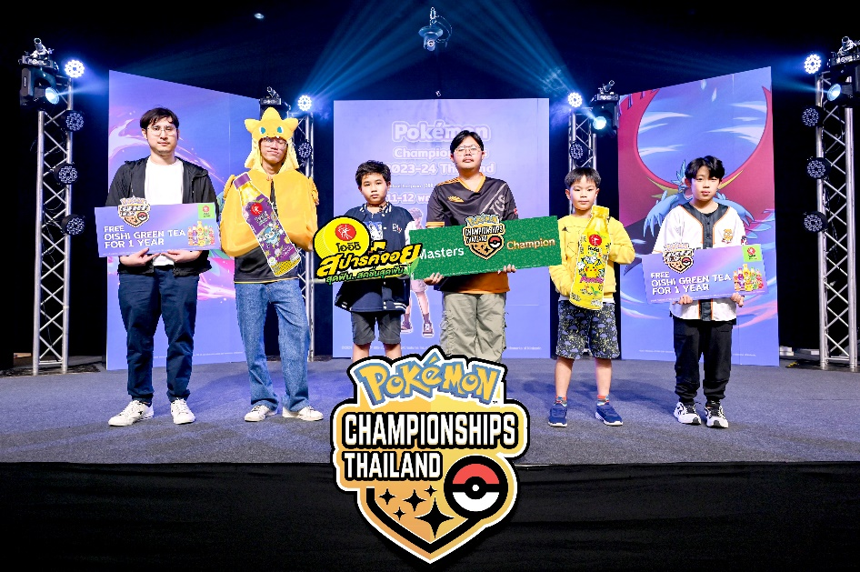

*ภาพ: ผู้ชนะการแข่งขันทั้ง 6 ท่าน*

ร่วมผลักดันเยาวชนไทยไปให้สุด! แบรนด์ชาเขียวเบอร์หนึ่ง **โออิชิ กรีนที** **ภายใต้แคมเปญ “โออิชิ สปาร์คจอยสุดฟิน สดชื่นสุดฟัน”** ร่วมสนับสนุนการแข่งขัน “Pokémon Championships

2023-24 Thailand” ที่ยิ่งใหญ่ที่สุดในประเทศไทย สำหรับการเฟ้นหาแชมเปี้ยน โปเกมอนเทรดดิ้งการ์ดเกม ของไทย เพื่อไปแข่งขันในระดับโลก โดยครั้งนี้ โออิชิ กรีนที ได้สนับสนุนผลิตภัณฑ์แจกความสดชื่น ให้นักแข่งการ์ดเกมได้ดื่มกันสดชื่นฉ่ำใจตลอดงาน และยังได้มอบเครื่องดื่มชาเขียวโออิชิให้แก่ผู้ชนะทั้ง 6 ท่าน ได้ดื่มตลอด 1 ปีเต็ม ได้แก่ พชรดนัย บุญทรัพย์, นภพล จันทร์วิทัน, ภาพงษ์ พลชาติ, พาคินทร์ จิวังกูรธนกฤต สายจันทร์ และอชิตะ ดอกแก้ว เมื่อเร็วๆ นี้ ที่ BCC HALL ศูนย์การค้าเซ็นทรัลลาดพร้าว ซึ่งผู้ชนะทั้ง 6 ท่านนี้ จะได้เป็นตัวแทนคนไทยไปแข่งขัน **“Pokémon World Championships”** ที่ รัฐฮาวาย ประเทศสหรัฐอเมริกา ในช่วงเดือน สิงหาคม 2567 นี้

###

**ข้อมูลสำหรับสื่อมวลชนกรุณาติดต่อ**

แก้วณิการ์ (กิ๊ก) 094-415-4144 email: Kaewnika.k@thaibev.com

พรทิภา (ภา) 093-142-6293 email: Porntipar.j@thaibev.com